
Absolviere dein Pflichtpraktikum 2026
in den Bereichen Küche oder Service bei uns im
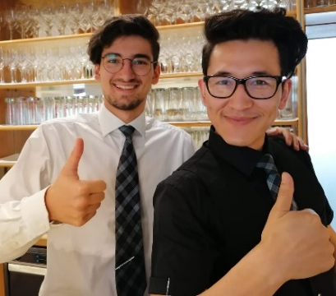

am Faaker See/Villach
Du liebst gutes Essen, herzlichen Service und möchtest deine
Leidenschaft zum Beruf machen?
Ob zum Absolvieren eines Praktikums oder als Sommerjob
um Dein Taschengeld aufzubessern - bei uns bist Du genau richtig!

Komm zu uns wir freuen uns schon jetzt auf Dich!

Dein Job bei uns:
- Lerne die Geheimnisse der Gastronomie in der Praxis kennen
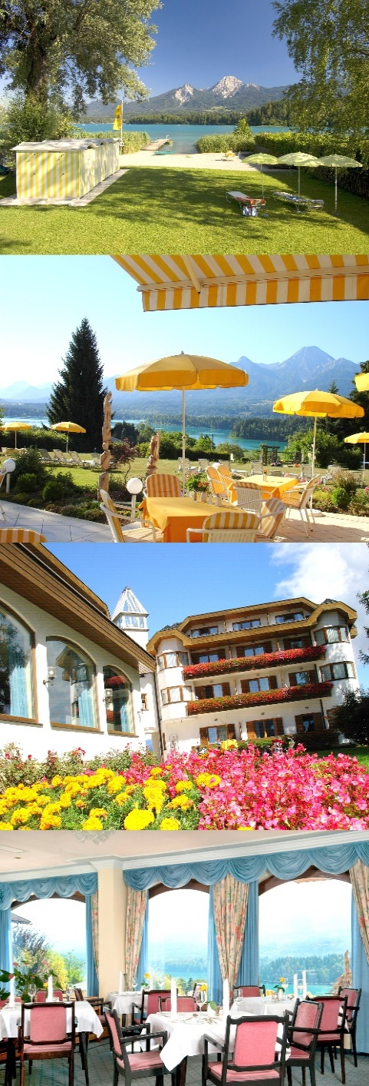
- Tauche ein in die Welt von Service und Kundenbetreuung
- Gestalte mit uns unvergessliche kulinarische Erlebnisse
- Entwickle deine Fähigkeiten in einem dynamischen Team

Wir bieten dir:
- ein motiviertes professionelles Team, das dich unterstützt
- freie Benützung unseres Badestrandes am See
- freie Benutzung Sauna und Infrarotkabine
- Gratis Regions-Card mit vielen Attraktivitäten
- kostenlose Mitarbeiterverpflegung
- gewissenhafte Einschulung in einem familiären Betriebsklima
- wir stehen Dir immer gerne mit Rat und Tat zur Seite

Gerne laden wir dich zu einem persönlichen Vorstellungstermin
ein und bitten um eine Terminvereinbarung!
Deine schriftliche, telefonische oder persönliche Bewerbung richte
bitte gleich an:

Wir freuen uns
AUF DICH

Seeblickstr. 40
9580 Drobollach/Faaker See
Tel: 04254 21 92
Mail: hotel@schoenruh.net
www.ferienhotel-schoenruh.at

